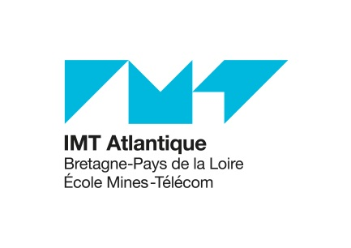 Cobât du 04 avril 2018

1. **Voiries et parking  
   Voiries entre B et C (Nantes)**

* Rédiger le CCTP (Alexandre)
* Mapa à lancer.

1. **Terrasses et couvertures**

**S03 (Brest)**

* En attente rétro planning + chiffrage définitif avec le BE pour passer CT et SPS
* DP déposé en mairie le 27 mars 2018 pour les panneaux photovoltaiques.
* Cahier des charges transmis (Carine).
* Lancement mi-avril, retour des offres fin avril, notification début juin.
* Exe mi-juin, juillet, août

1. **Installation de climatisation**

**Climatisation D00-114, D00-115 et D00-116 (Rennes)**

* Chiffrage en cours (estimation à 28 K€ htr). Revoir chiffrage en dessous de 25K€ (pas de consultation, 3 devis) Contacter les entreprises (Vincent).

1. **Installation de sécurité et incendie**

**Contrôle d’accès (Brest)**

* Consultation HGO en cours, en attente devis (Éric)
* Prévoir un contrat, Thomas se rapproche d’Éric

1. **Rénovation des installations de chauffage et climatisation**

**Rénovation installation de chauffage, (SST D01). (Brest)**

* En attente retour Sobretec sur la proposition du planning ci-dessous

|  |  |
| --- | --- |
| Proposition planning | |
| Sem.16 | Relevé sur site |
| Sem 16 -17-18 | Rédaction cahier des charges |
| Sem 20 | Mise en ligne marché |
| Sem 21 – 22- 23 | Appel d’offre marché |
| Sem 24 -25 | Analyse négociation |
| Sem 26 - 27 | Engagement |
| Sem 28 | Début période préparation puis chantier |
| Sem 42 | Date limite fin des travaux. |

**Rénovation installation de chauffage, TC1 sous station A01 (Brest)**

* OS signé (travaux juillet 2018)
* Prévoir engagement Sirepa, Gaëlle saisie EJ

**Rénovation de la sous station chaufferie (Rennes)**

* Chiffrage en cours. Faire un point avec Vincent (Roland)
* Regrouper les 2 opérations.

1. **Rénovation plafonds et luminaires**

**Circulation A00-1C04 et B00-1C01 (Rennes)**

* Mission CT diag amiante, diag plomb lancée
* CCTP en cours. (Vincent)

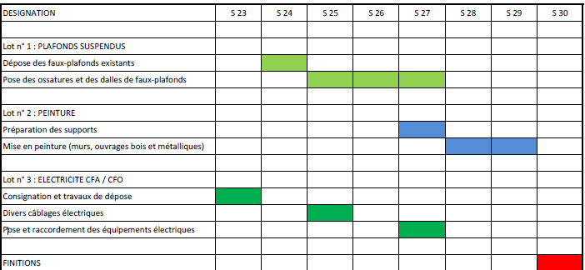

1. **Rénovation des équipements sportifs**

**City park (Nantes)**

* Estimation 40K €
* Offres en cours d’analyse (Thomas)

1. **Amélioration isolation thermique et économies d’energie**

**Menuiserie C01 (Brest)**

* Prévoir OS le 30 avril (Carine), à transmettre à Thomas pour EJ
* Intervention juillet + 1ere semaine d’août

**Extraction mise aux normes DSEE et Subatech (Nantes)**

* Mission BET à passer. (Alexandre)

1. **Réaménagement - Restructuration**

**Réaménagement Accueil Brest**

* Prévoir DP (Sezny)
* Montage dossier en cours.

|  |  |
| --- | --- |
| Proposition planning | |
| Sem.08 | Diag amiante |
| Sem 12-13-14 | Rédaction cahier des charges |
| Sem 14 | Cde missions CT, SPS |
| Sem 14-15-16-17 | Demandes administratives SDIS et DP |
| Sem 15-16 | Prépa marché |
| Sem 17-18-19 | Lancement marché |
| Sem 20-21-22-23 | Analyse, attribution et OS |
| Sem 24 à 31 -35 | Travaux |
| Sem 36 | Réception des travaux |

**Etude réaménagement centre-vie (Brest)**

* Estimation des travaux à 30K€
* Mission archi lancée.

1. **Constructions**

**Rak (Brest)**

* Arkea ne prend pas en charge les fissures, « jouer » sur la garantie décennale. Carine attend le retour de Thomas.
* Quid assurance « dommage ouvrage » se rapprocher de Carine

**Cencyble (Rennes)**

* Mission CT et SPS à lancer (Thomas)
* Mission SSI, en attente retour Christelle. (Roland relance)
* Modulaire, quid arrêt de la location (Thomas)
* Thomas se rend à Rennes le 30 avril
* Jury final 31 mai 2018

**Maisel (Construction 2 bâtiments, Rénovation 8 bâtiments) (Brest)**

* Programme V3 à transmettre à Thomas (Olivier), à suivre le rétro planning.
* Lancer un appel d’offre sur la totalité du projet (même procédure que Cencyble)
* Quid réflexion appel à candidature, demander 1 esquisse sur une seule rénovation et non sur l’ensemble du projet (Thomas)
* Ajouter la mission SSI avec la maitrise d’œuvre et la mission OPC extérieure à la maitrise d’œuvre.

**Marchés**

**Gardiennage**

* + Marché lancé en 2 temps (1er temps, notifié) 2ème temps, cctp diffusé pour remarques à la DPSG.

Publication le 27 mars, réception des offres le 26 avril à 12h00.

**Ménage**

Marché lancé. Retour des offres le 03 mai 2018

**Restaurant**

1er échange fait avec entreprises. 2ème échange sem. 15, retour des offres fin mai.

**Espace vert Brest**

Reçue 1 seule offre, Sevel.

**Mission CT, SPS…**

Point a faire sur la consommation (thomas)

Intégrer Nantes, à lancer pour fin mars.

Quid avenant ? Thomas se rapproche de Qualiconsult pour augmenter la durée du marché => octobre.

**Matériels incendie**

Marché Iroise protection et Desautel à relancer. Quid marché commun ?

Prévoir courrier de dénonciation pour fin mai (signature SW ou OVdV)

Demander à Desautel en chiffrage pour remplacements des extinteurs avant le 03 juin

**Portes et portail**

Contrat à vérifier

**Ascenseurs**

Fin du contrat, décembre 2018.